Die Organismen eines Ökosystems sind über Nahrungsketten und Nahrungsnetze miteinander verbunden.
Über sie erfolgt die Weitergabe von Stoffen und von Energie. Das folgende Schema zeigt einen Ausschnitt aus dem Ökosystem Wald.

A1 Trage in das Schema die folgenden Begriffe ein: Erzeuger, Erstverbraucher (Pflanzenfresser), Zweitver-braucher (Fleischfresser), Zersetzer, Mineralstoffe.

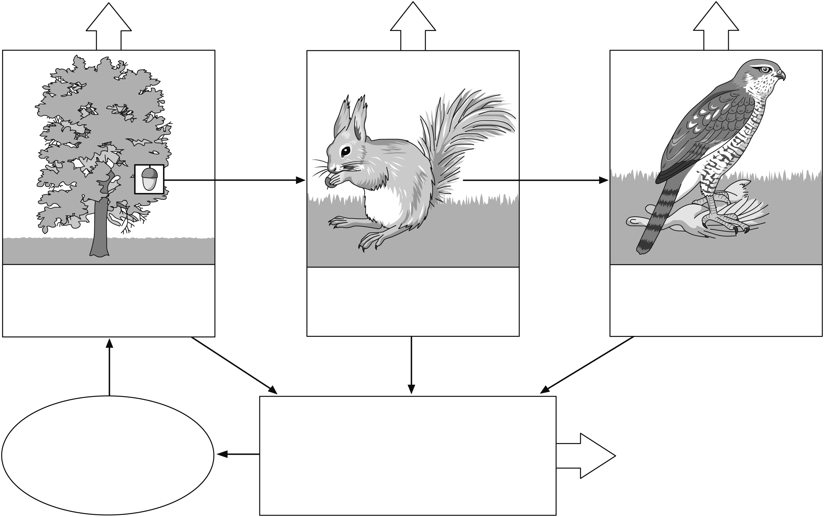

A2 Gib drei Beispiele für Zersetzer an und erläutere ihre Aufgabe im Ökosystem.
Bakterien, Pilze, Regenwürmer. Sie schließen den
Stoffkreislauf, indem sie totes, organisches Mate-
rial abbauen und daraus Mineralstoffe herstellen,
die für die Erzeuger lebensnotwendig sind.

A3 Begründe, warum das Ökosystem oben so nicht funktionieren kann. Was fehlt?
Es fehlt die Sonnenenergie! Im Kreislauf wird stän-
dig Energie als Wärme an die Umgebung abgegeben
und ist nicht mehr nutzbar. Deshalb muss zum
„Antrieb“ der Vorgänge ständig Energie durch die
Sonne nachgeliefert werden.

Die Organismen eines Ökosystems sind über Nahrungsketten und Nahrungsnetze miteinander verbunden.
Über sie erfolgt die Weitergabe von Stoffen und von Energie. Das folgende Schema zeigt einen Ausschnitt aus dem Ökosystem Wald.

A1 Trage in das Schema die folgenden Begriffe ein: Erzeuger, Erstverbraucher (Pflanzenfresser), Zweitver-braucher (Fleischfresser), Zersetzer, Mineralstoffe.

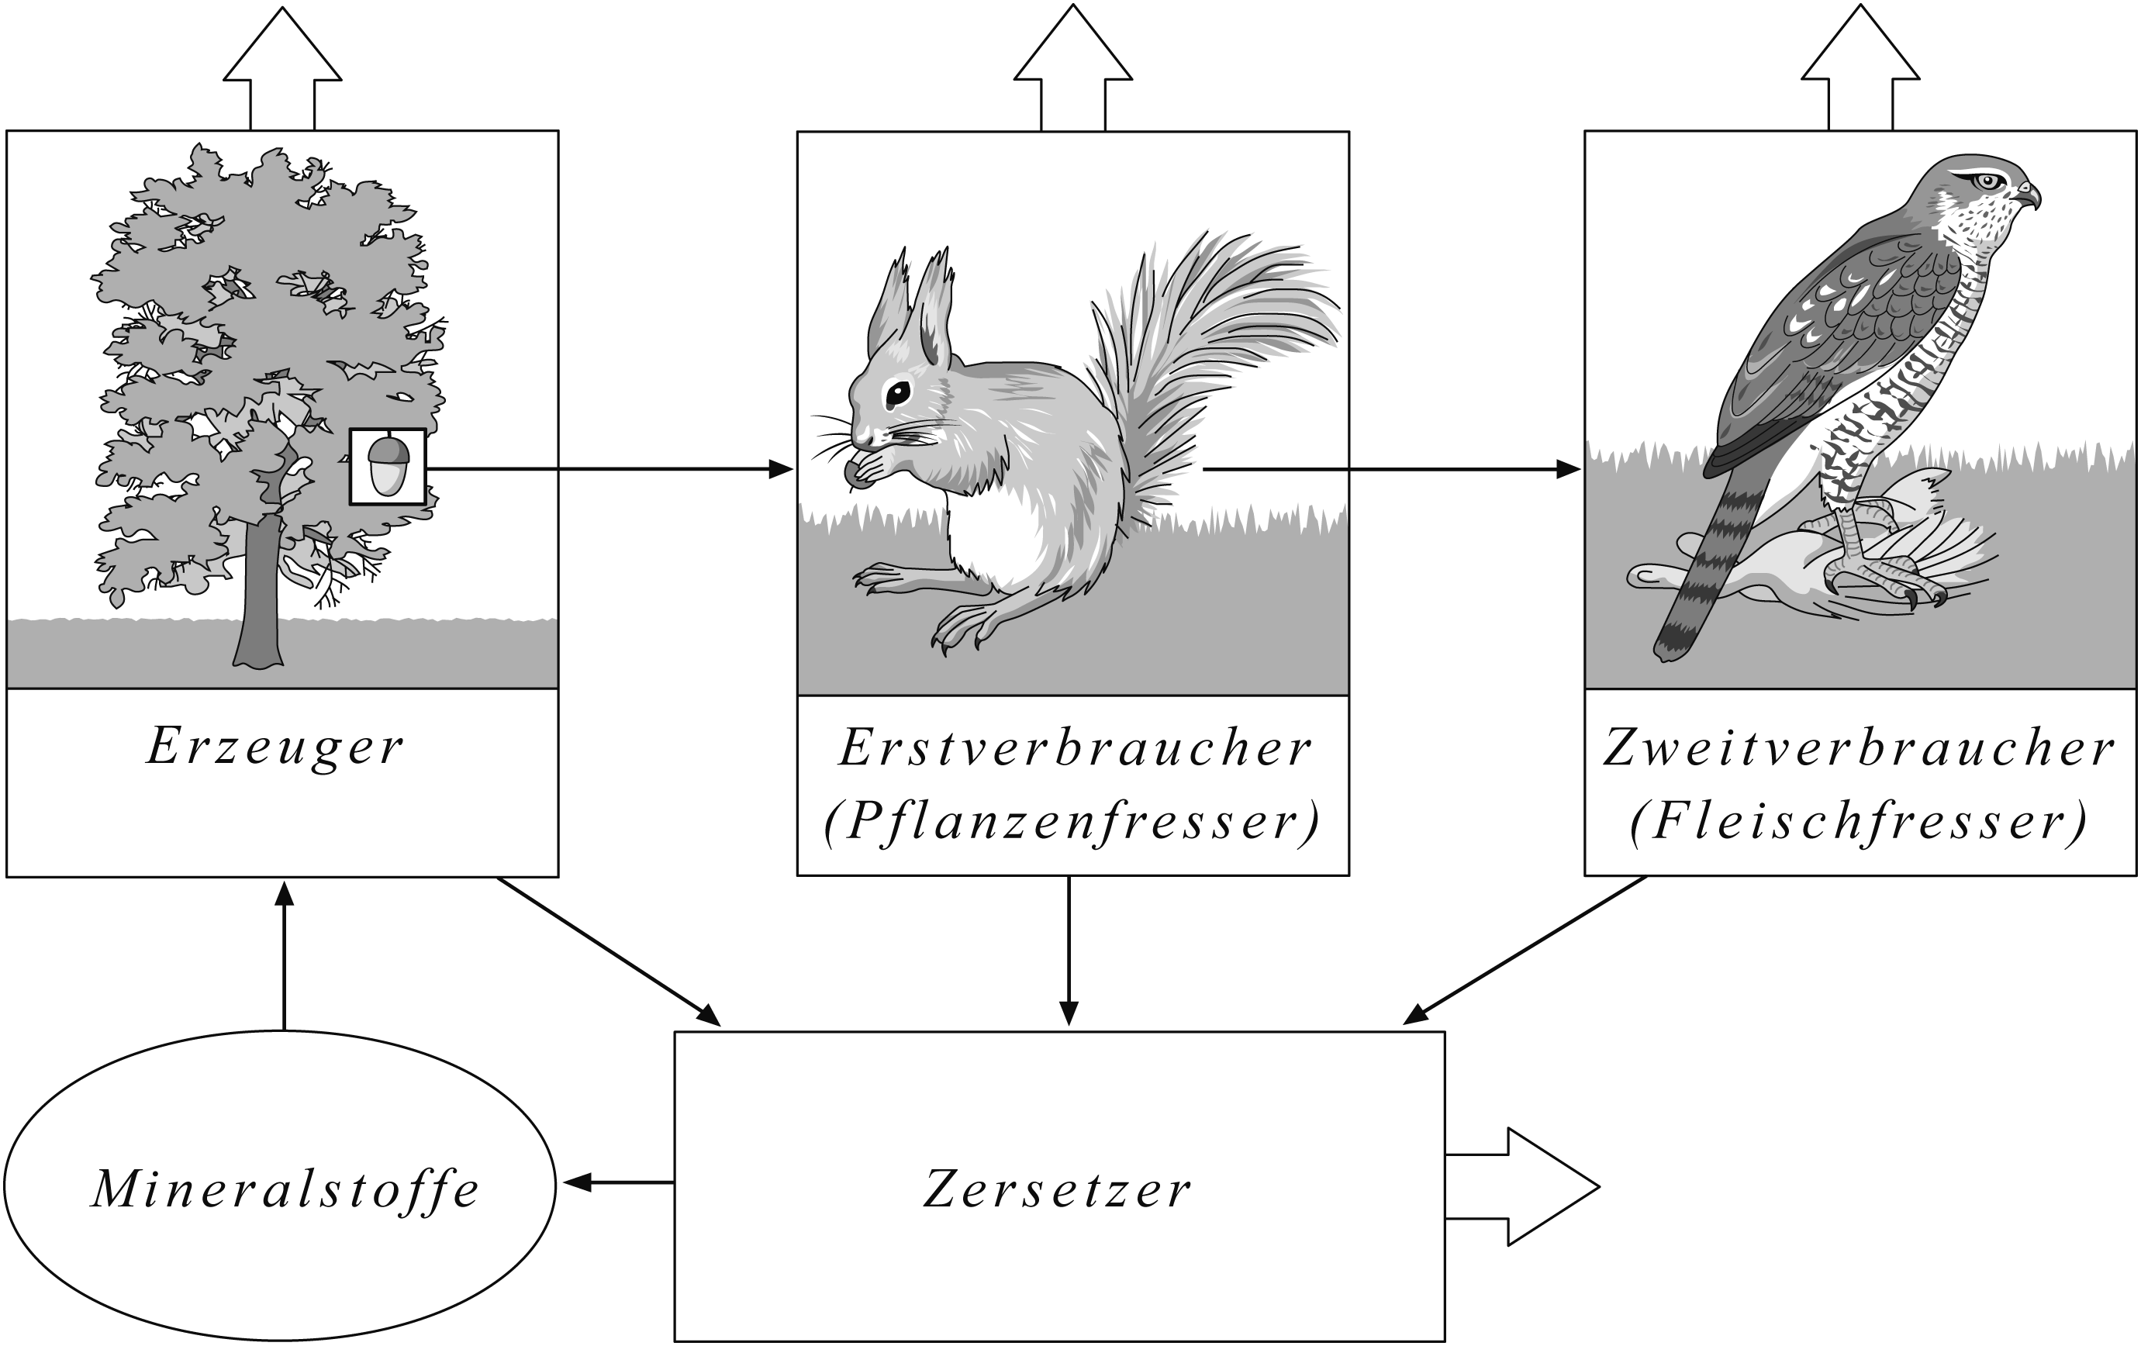

A2 Gib drei Beispiele für Zersetzer an und erläutere ihre Aufgabe im Ökosystem.
Bakterien, Pilze, Regenwürmer. Sie schließen den
Stoffkreislauf, indem sie totes, organisches Mate-
rial abbauen und daraus Mineralstoffe herstellen,
die für die Erzeuger lebensnotwendig sind.

A3 Begründe, warum das Ökosystem oben so nicht funktionieren kann. Was fehlt?
Es fehlt die Sonnenenergie! Im Kreislauf wird stän-
dig Energie als Wärme an die Umgebung abgegeben
und ist nicht mehr nutzbar. Deshalb muss zum
„Antrieb“ der Vorgänge ständig Energie durch die
Sonne nachgeliefert werden.

